6 octombrie 2021
RAPORT ZILNIC

Date de conectare FTP
HOST: 91.195.151.146
USERNAME: transgaz
PASSWORD: s3cur1zat

În scopul unei mai bune colaborări, vă rugăm să ne semnalaţi eventualele neplăceri şi să ne oferiţi sugestii pe care le consideraţi necesare creşterii calităţii serviciului de monitorizare.

Informaţii burtiere
În cadrul emisiunii “Jurnalul de seară” de la ora 21:00, de pe Digi24, următoarele informaţii au fost vizibile pe burtieră:
- Florin Cîțu anunță că PNL și Guvernul susțin plafonarea prețurilor la energie. Cîțu: Decizia va fi luată în prima ședință de guvern, după rezolvarea crizei. Cîțu: Companiile ce vor să profite, să nu se chinuie, vom plafona la prețul actual.

1.Ştiri şi emisiuni din domeniul gazelor

Calificativ:  NEUTRU |  | RFI România-  13:16  1min 41s
Parlamentarii francezi fac presiuni astfel ca Uniunea Europeană să fie cât mai puţin dependentă de gazele naturale de pe pieţe externe. Majoritatea gazelor din Europa provin din Rusia, implicit Norvegia. Reprezentantul Rusiei, Vladimir Putin, critică deciziile dezechilibrate şi paşii făcuţi de Europa.

AUDIO RFI România

Calificativ:  NEUTRU |  | RadioRomânia-13:13  1min 37s  RadioRomânia-22:07  1min 44s
Reprezentanţii Comisiei Europene au fost audiaţi pe tema creşterii preţurilor la energie. În această discuţie s-au menţionat resursele regenerabile, dar şi eficienţa energetică. Europa este şantajată energetic de Rusia. Printre soluţiile propuse pe termen scurt sau mediu s-au aflat plăţile directe sau tăierea taxelor de energie.
Liderii statelor membre UE, reuniți în Slovenia, nu au reușit să se pună de acord în privința răspunsului care trebuie dat la creșterea accelerată a prețurilor la energie.
La nivel european, ţinta propusă până în anul 2030, este ca 65% din electricitate să provină din surse regenerabile.

AUDIO RadioRomânia
AUDIO RadioRomânia

Calificativ:  NEUTRU |  | DigiFM-06:03  34s
Grecia apelează la Uniunea Europeană pentru sprijin în privinţa majorării preţurilor la energie. Se doreşte o soluţie pentru atenuarea impactului pe care le au tarifele exagerate la curent şi gaze asupra consumatorilor casnici. Grecia propune noi licitaţii pentru emisiile de dioxid de carbon din care să se obţină fonduri suplimentare destinate subvenţiilor.

AUDIO DigiFM

Calificativ:  NEUTRU | Negocieri prelungite | Digi24-19:20  11s
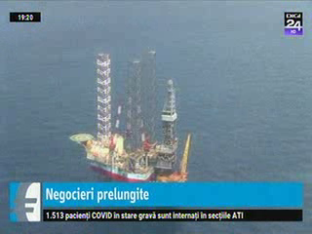 | Romgaz si Exxon Mobil prelungesc negocierile exclusive pentru perioada participaţiei în perimetrul Neptun Deep din Marea Neagră. Iniţial, termenul expira pe 15 octombrie, acesta fiind prelungit cu o lună.  VIDEO Digi24

Calificativ:  NEUTRU | Preţuri iraţionale | Digi24-19:21  1m 17s  Digi24-23:19  37s
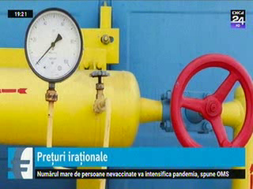 | Preţul european al gazelor atinge un nou record. În ultimele zile, majorarea a ajuns la 60%. Vladimir Putin afirmă că Rusia va stabiliza piaţa europeană a gazelor, inclusiv prin majorarea livrărilor prin Ucraina.  VIDEO Digi24  VIDEO Digi24

2.Ştiri şi emisiuni din domeniul energiei

Calificativ:  NEUTRU | Companiile din energie, sancționate de ANPC | Digi24-23:19  1min 55s
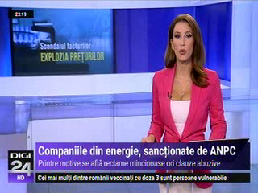 | Deși au fost făcute mii de reclamații, doar 21 de amenzi au fost date firmelor din energie în luna septembrie de către ANPC. Șefii ANPC spune că au găsit cazuri în care firmele îți făceau reclamă în mod fals că au cea mai bună ofertă de pe piață sau firme care au operat scumpiri în timpul unui contract în derulare. Firmele care încalcă angajamentele din contracte riscă suspendarea activității.  VIDEO Digi24

Calificativ:  NEUTRU | Românii au început să renunţe la mâncare pentru a plăti facturile la energie | Antena3-18:00  2min 50s
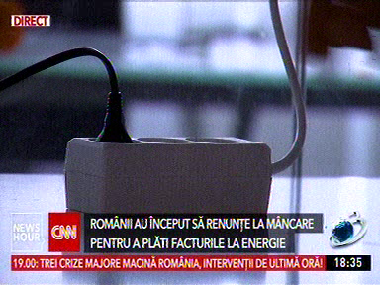 | În unele cazuri, suma emisă pe facturi este dublă sau chiar triplă faţă de luna anului precedent. Compensaţiile oferite nu acoperă creşterile de preţuri.  La energia electrica, la un consum de 100kw/luna, compensaţia va fi de 21 de lei.  În schimb, la gaze compensaţia va fi de 25% din totalul facturii.  Specialiștii spun că prin aceste compensaţii oferite, statul se concentrează doar pe efecte şi nu pe soluţii pentru cauzele scumpirilor.  VIDEO Antena3

Calificativ:  NEUTRU | Alarmă energetică în economia europeană | RomâniaTV-18:44  1min 17s
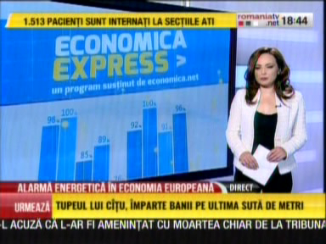 | Economia Europei intră în stare de alertă din cauza preţurilor energiei. Unele fabrici sunt pe prag de a fi închise sau forţate să-şi reducă producţia, în mod particular fiind afectaţi producătorii de îngrăşăminte, dar şi producătorii de oţel, Închiderea fabricilor are în cele din urmă consecinţe economice în mai multe ramuri.  VIDEO România TV

Calificativ:  NEUTRU | PSD pune condiţii | Naţional TV-18:32  31s
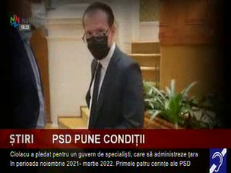 | Marcel Ciolacu anunţă cele 10 condiţii puse de social democraţi pentru negocierile privind viitorul Executiv.. Primele 4 cerinţe ale PSD se referă la domeniul energiei, prima din acestea fiind plafonarea preţurilor la energie.  VIDEO Naţional TV

Calificativ:  NEUTRU | Firma familiei Vîlceanu abonată la contracte cu statul | RealitateaPlus-18:32  59s
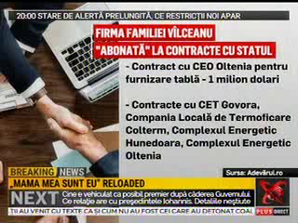 | Dan Vîlceanu, ministrul de Finanțe, la începutul carierei a gestionat banii firmei mamei sale Potrivit datelor, între 2018 până în prezent, firma a încasat 10 milioane de euro, având contracte cu CEO Oltenia, CET Govora, Complexul Energetic Hunedoara Peste 7 milioane de euro au fost viraţi după numirea în funcţie a lui Cîţu în funcţie. Vîlceanu primind aproximativ 70% din valoarea contractelor.  VIDEO Realitatea Plus

Calificativ:  NEUTRU | Criza energetică a cuprins toată Europa | Realitatea Plus-20:38  2m 07s
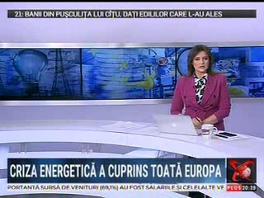 | Criza energetică se resimte în toata Europa în urma închiderii minelor de cărbune şi a centralelor nucleare. Parlamentul European propune ca achiziția gazelor să fie realizată la nivel european printr-o platformă comună, în funcţie de necesităţi dupa cum s-a întâmplat şi cu vaccinurile covid. Ţările europene dau vina pe Rusia, dar şi pe propriile măsuri. Preţurile par scumpe din cauza liberalizării pieţei.  VIDEO Realitatea Plus

Calificativ:  NEUTRU | Guvernul va plafona preţurile la energie | Digi24-20:25  1m 15s  Digi24-21:00  2min 29s  B1TV-23:28  50s
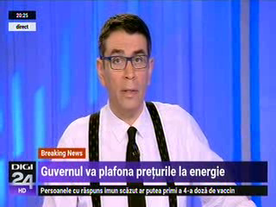 | Premierul Florin Cîţu a anunțat că, alături de PNL, susţine plafonarea preţurilor la energie în urma analizei pieţei şi consideră că aceasta este cea mai rentabilă soluţie pentru lunile ce urmează.  VIDEO Digi 24  VIDEO Digi 24  VIDEO B1TV

Calificativ:  NEUTRU | Punctul de întâlnire | Antena 3-20:00
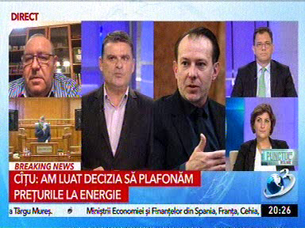 | La discuţie au fost prezenţi Radu Oprea PSD, Daniel Fenechiu PNL, Cristina Rizea USR, moderator Radu Tudor  În cadrul emisiunii s-au discutat următoarele subiecte:  - Florin Cîţu doreşte plafonarea preţurilor.  - Mesajul vag prezentat succint de Cîţu a stârnit puţină indignare şi confuzie în rândul dezbaterii.  - Moderatorul susţine ca degeaba se plafonează preţurile acum căci deja au crescut suficient de mult.

Calificativ:  NEUTRU | Dosar de politician | B1TV -  21:00 – 22:00
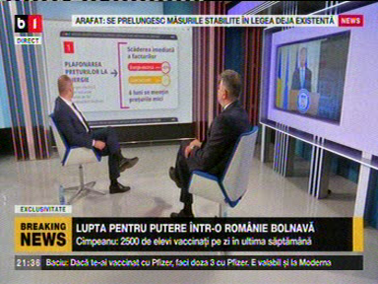 | La discuţie au fost prezenţi Silviu Mănăstire, gazda emisiunii, alături de Marcel Ciolacu – preşedinte PSD.  În cadrul emisiunii s-au discutat următoarele subiecte:  - Menţionarea celor 10 măsuri propuse de PSD, incluzând plafonarea preţurilor la energie, compensarea facturilor plătite, subvenţionarea gigacaloriei pentru consumatorii din sistemul centralitzat, aplicarea legii consumatorului vulnerabil, dar şi altele.  - Marcel Ciolacu afirmă că legea plafonării a fost ţinută blocată timp de 2 saptămâni de guvernul Cîţu.  - În a doua parte a emisiunii, îl regăsim în calitate de invitat pe Daniel Zamfir din partea PSD. El afirmă că în urmă cu o săptămână s-a discutat despre compensare, s-a dat o ordonanță, iar acum, Cîțu vorbeşte despre plafonarea preţurilor la producător, Cîtu apelând la o lege mai veche a PSD.  - Ceilalți invitaţii ai emisiunii sunt Ioana Dogioiu de profesie jurnalist şi Andi Lăzărescu – analist politic.  - Se dezbate din nou despre plafonarea preţului la energie..  - Daniel Zamfir explică de ce nu e posibilă schema plafonării care să funcţioneze simultan cu compensaţiile.  - Andi Lăzărescu adaugă că, problema cu această criză este una de natură structurală explicând între timp modul în care Rusia forţează mâna Europei.

Calificativ:  NEUTRU | Jurnalul de seară | Digi24 - 22:00
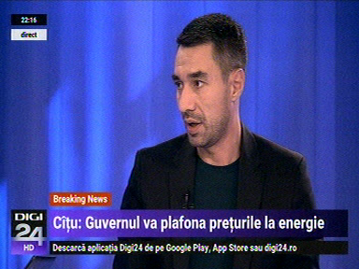 | În cadrul emisiunii s-au discutat următoarele subiecte:  - Claudiu Pândaru, jurnalist, spune că Florin Cîţu ca premier interimar nu poate lua măsura plafonării prețurilor, doar dacă e numit din nou premier, abia atunci poate să ia şi să aplice o astfel de măsură.  - Tot el explică cum aceste măsuri costă. Guvernul va plăti diferenţa dintre preţul de achiziţie şi preţul plafonat.  - Pândaru consideră că se doreşte plafonarea prin ordonanţă de urgenţă, deşi cel mai sănătos ar fi prin proiect de lege pentru a evita contestaţiile. Dacă Florin Cîțu dă această ordonanţă, cetăţeanul va plăti sumele la preţul actual.

Calificativ:  NEUTRU | România la apel | RomâniaTV-  20:30
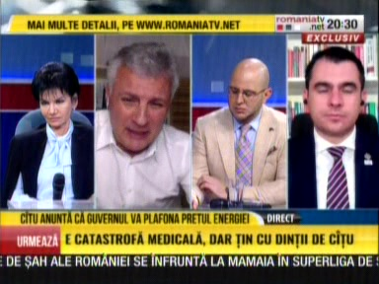 | În cadrul emisiunii s-au discutat următoarele subiecte:  - Anunţul plafonării preţurilor energiei electrice şi a gazelor naturale la preţurile de astăzi pentru următoarele 6 luni.  - Premierul afirmă că s-a luat această decizie deoarece preţurile urmau să crească.  - Este vorba de o hotărâre de guvern care va fi dată la viitoarea şedinţă, Cîţu încercând să forţeze această hotărâre în haosul politic de azi.

